|  |
| --- |
| PERIGORD Noir - Région THENON |

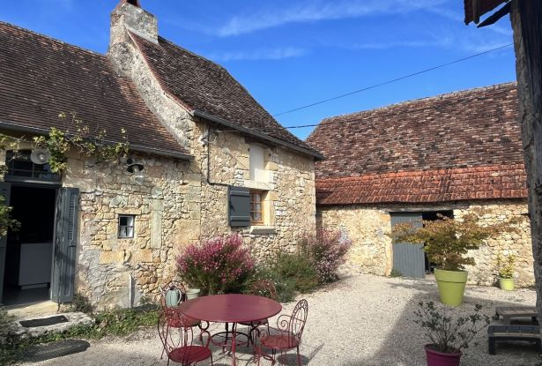

Réf: MP113746

222 600 €honoraires inclus à la charge de l'acheteur.

Maison de caractère rénovée dans un hameau à 15 minutes de Montignac. Situation calme. Idéale pour maison de vacances sans trop d'entretien de terrain. Grange de 40 m².

Située sur les hauteurs du village de la Bachellerie avec ses commerces de proximité, à une petite quinzaine de minutes de Montignac-Lascaux, cette maison de caractère a été rénovée et offre aujourd'hui 90 m² habitables, quasiment de plain pied, dont un séjour / cuisine de plus de 45 m², deux chambres avec deux salle de bains/eau,... On trouve une jolie cour en façade, formant un L avec la grange de 45 m² qui est aménageable. Un petit fournil peut être restauré. Maison de vacances idéale, sans trop d'entretien extérieur. A voir rapidement!   
Les informations sur les risques auxquels ce bien est exposé sont disponibles sur le site Géorisques: www.georisques.gouv.fr

|  |  |  |  |  |  |  |
| --- | --- | --- | --- | --- | --- | --- |
| |  |  | | --- | --- | |  |  | |  |  | |  |  | |

|  |  |  |
| --- | --- | --- |
| Caractéristiques : | | |
| Type: Maison Ancienne  Piscine : Piscine Aucune | Etat: Bon  Surf. hab: 90 m²  Terrain: 680 m²  Séjour: 45 m²  Hameau / Village | 2 chambres  1 s.d.b  3 pièces  Chauffage: Electricité |

|  |  |
| --- | --- |
| Détails complémentaires: | |
| * SITUATION DU BIEN:  - Village   REZ DE JARDIN:  - Buanderie   REZ DE CHAUSSÉE:  - 2 Chambres de 13 et 12 m².  - Dégagement de 7 m².  - Pièce à vivre de 45 m² avec cuisine équipée.  - Salle de bains   - Salle d'eau /wc de 4 m².  - WC   DÉPENDANCES:  - Abri /ancien fournil à rénover.  - Grange de 42 m².  - Autres /remise de 6 m².  DPE:  - Consommation énergétique (en énergie primaire): 305 KWHep/m²an  - Emission de gaz à effet de serre: 9 Kgco2/m²an  CHAUFFAGE:  - Electrique | * EQUIPEMENTS DIVERS:  - Double vitrage   - Fosse septique aux normes.  SERVICES:  - Aéroport 1 heure environ.  - Autoroute 5 mn.  - Calme   - Commerces   - Dépendance   - Ecole   - Gare   - Hôpital 30 mn.  - Internet / ADSL   - Plain-pied   TERRAIN:  - Cour et patio.  OPTIONS WEB:  - Coup de Coeur |

|  |  |
| --- | --- |
| Consommations énergétiques: | |
|  |  |
| **305** | **9** |
| **Classe DPE - E** | **Classe GES - B** |

**Taxe foncière:** **770 €**

**Agent responsable du dossier**:

Monsieur Alexandre BOISHARDY

Email : boishardyalex@gmail.com

Mobile : 06.29.75.34.95

Les informations sont données à titre informatif et non contractuel.